第一章单元测试
一、选择题（每题2分，计40分）将一个正确答案序号填在上面表格中。
1、做馒头的面团发酵过度会变酸，要除去酸味，可在面团中加入（ ）
A、NaOH B、CaO C、Na₂CO₃ D、NaCl
2、下列物质长期放置在敞口的容器中，质量会减少的是（ ）
A、氢氧化钠固体 B、大理石 C、浓硫酸 D浓盐酸
3、 把生石灰、二氧化碳、食盐分别溶于水，往它们的溶液里分别滴人紫色石蕊试液，溶液呈现的颜色依次是（ ）
A．蓝色、红色、紫色 B．红色、无色、蓝色
C．无色、蓝色、紫色 D．紫色、蓝色、红色
4．食盐、食醋、纯碱等均为家庭厨房中常用的物质，利用这些物质你能完成的实验是( )
①检验自来水中是否含氯离子 ② 检验鸡蛋壳能否溶于酸 ③除去热水瓶中的水垢
A．①② B．①③ C．②③ D．①②③
5．苯甲酸(C₆H₅COOH)可用作食品防腐剂，其酸性比醋酸强。下列对苯甲酸性质的推测不合理的是( )
A．苯甲酸溶液的pH小于7 B．苯甲酸溶液的pH大于7
C．苯甲酸溶液能使紫色石蕊试液变红色D．苯甲酸溶液不能使无色酚酞试液变色
6、下面是某加碘食盐包装袋上的部分图表文字(I为碘元素符号)。由此，你得到的信息和作出的推测是( )
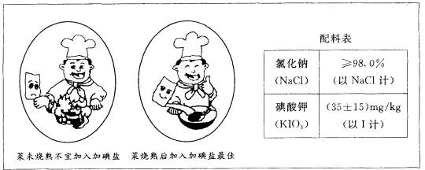
A．此食盐是纯净物
B．“加碘食盐”中的“碘”是指碘单质
C．1kg此食盐中含碘酸钾(35±15)mg
D．“菜未烧熟不宜加入加碘盐”的原因可能是碘酸钾受热不稳定
7、氢氧化钠可作干燥剂，但不能用它干燥的气体是 （ ）
①CO ②CO₂ ③H₂ ④SO₂ ⑤O₂ ⑥H₂S
A．①② B．③④ C．④⑤⑥ D．②④⑥
8、下表为家庭中一些常见物质的pH。
物 质 | 食 醋 | 食盐水 | 牙 膏 | 肥皂水 | 火碱液
pH | 3 | 7 | 9 | 10 | 13

蚊子、蜂、蚂蚁等昆虫叮咬人时，会向人体射人一种叫蚁酸（具有酸的性质）的物质，使皮肤红肿、痒痒，甚至疼痛。要消除这种症状，可在叮咬处涂抹下列物质中的（ ）
A．牙膏或肥皂水 B．食盐水 C．火碱液 D．食醋
9、下列各组物质在溶液中不能发生复分解反应的是（ ）
A．碳酸钙和盐酸 B．硝酸银和盐酸
C．硝酸钾和氯化钠 D．氯化钡和稀硫酸
10、欲除去NaOH溶液中的Na₂CO₃杂质，可以选用下列试剂中的（ ）
A．稀盐酸 B．CaCl₂溶液 C．CO₂气体 D．澄清石灰水
11、试管内壁附有下列物质，不能用稀盐酸除去的是（ ）
A、盛石灰水留下的白色固体B.氯化铁溶液和氢氧化钠溶液反应下留下红褐色固体
C.用足量H₂还原CuO后留下红色固体 D.用足量CO还原Fe₂O₃后留下黑色固体
12、下列生活中常见物质的主要成分，属于盐的是（ ）
A.醋酸 B.生石灰 C.纯碱 D.烧碱
13、为了鉴别一桶实验室用的蒸馏水是否被某种酸污染，不可取的方法是：（ ）
A.取样品用pH计测定样品的pH值 B.测定样品的密度
C.取样品滴入酚酞试液 D.测试样品的导电性
14、某工厂排出的废水中含有较多的Cu²⁺,且pH<7，对人体、牲畜、和农作物都有害。以下是4份整改方案考虑过的试剂，出于回收利用、环境保护以及经济效益等角度，你认为可以采用的是：（ ）
A.Mg和NaOH B.Na₂SO₄和MgCl₂ C.CaO和Fe粉 D.石灰石和Ag
15、A、B、C三种金属，根据下列反应式中的关系
①A+B(NO₃)₂→A(NO₃)₂+B
②C+B(NO₃)₂→C(NO₃)₂+B
③A+H₂SO₄(稀)→ASO₄+H₂↑
④C与H₂SO₄(稀)不反应
试判断三种金属的活动顺序：（ ）
A.A>C>B B.A>B>C C.C>A>B D.B>C>A
16、下列不属于有机物的是（ ）
A、尿素 B、草木灰 C、天然气 D、塑料
17、将质量相等、质量分数相同的氢氧化钠和盐酸溶液混合，再滴入石蕊试液，溶液呈现的颜色是（ ）
A、红色 B、紫色 C、蓝色 D、无色
18、“化学反应的绿色化”要求原料物质中所有的原子完全被利用且全部转入期望的产品中。下列反应类型中，一定符合“化学反应的绿色化”要求的是（ ）
A. 分解反应 B. 置换反应 C. 复分解反应 D. 化合反应
19、下列实验操作规范的是（ ）
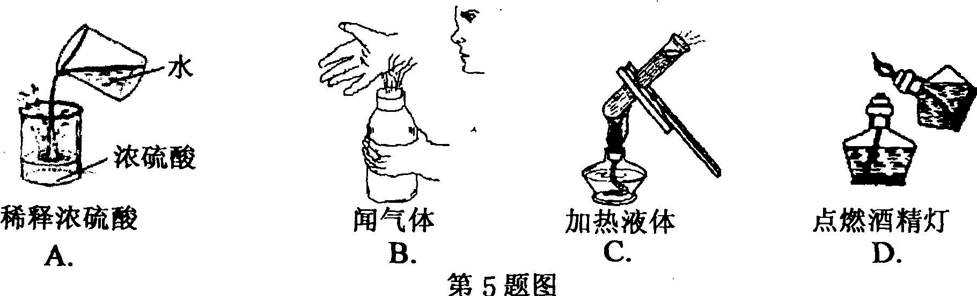
20、 等质量的锌、铁与足量的稀硫酸反应，下列产生氢气的质量与反应时间的关系图，合理的是（ ）A B C D
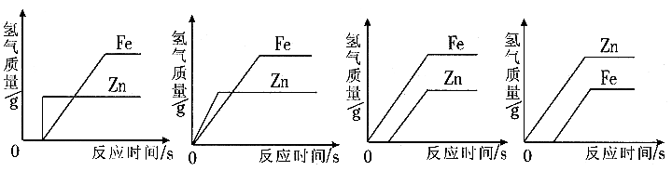
二、简答题 （共46分）
21、将一枚生锈的铁钉（主要成份是Fe₂O₃）放入试管中，滴入稀盐酸，发现________逐渐消失，并产生_________，可用____________________、___________________化学方程式表示。
22、硫酸铜晶体俗称胆矾，化学名称五水硫酸铜，化学式CuSO₄·5H₂O 。加热硫酸铜晶体发生变化的证据是能观察到___________，同时______________，由此推测出硫酸铜晶体的一种化学性质是________________，其变化的化学方程式为_________________。
23、向盛有无色氢氧化钠溶液的试管中,滴入几滴________色酚酞试液,溶液呈_____.在不断振荡时,慢慢滴入稀盐酸,直到滴入最后一滴使溶液刚好变无色.此时溶液既不显______性,也不显_______性.生成的物质是_______和_____.说明碱和酸发生了______反应.反应的化学方程式是____________________________.
24.为了测定植物的呼吸作用,某同学设计了如图所示实验.
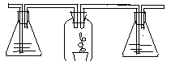→空气 → →
C瓶内石灰水的作用是_______;
B瓶用不透光玻璃罩的目的是______________________
为了排除外界因素对本实验的干扰,设计了A装置,其目的是_____________________.
- 检是公安机关提取犯罪嫌疑人指纹的一种重要方法，硝酸银显现法就是其中的一种：人的手上有汗迹，用手动用白纸后，手指纹线就留在纸上。如果将硝酸银溶液小心地涂到纸上，硝酸银溶液就跟汗迹中的氯化钠作用，生成氯化银，其反应的化学方程式是 。反应的类型是 。氯化银在光照条件下分解生成银粒和另一种单质，其反应的化学方程式是 。反应的类型是 银粒呈灰褐色，随着反应的进行，银粒逐渐增多，由灰褐色逐渐变成黑色，从而显现出黑色的指纹线。
26、观察下列电离方程式回答问题:
HNO₃→H⁺ + NO₃⁻ HCl→H⁺ + Cl⁻ H₂SO₄→2H⁺ +SO₄²⁻
⑴HNO₃的酸根是 , H₂SO₄的酸根是 。
⑵硫酸和盐酸溶液都能使紫色石蕊试液变红,原因是 。
⑶硫酸可以与氯化钡溶液反应,而盐酸却不能与氯化钡溶液反应,原因是 。
27、现在，上海的部分居民用上了东海气田直接送出的天然气来代替煤气。天然气的主要成分是____________,与煤气相比具有安全性好、环境污染少等优点。生产煤气需要燃烧大量的煤，煤中含有大量的硫，燃烧会产生二氧化硫气体，二氧化硫是引起_________的主要原因。
28、2006年初春，我国某些地区出现了高致病性禽流感，为防止疫情蔓延，必须迅速进行隔离，并对受禽流感病毒污染的禽舍、工具等进行消毒。资料显示：禽流感病毒在高温、碱性环境(如氢氧化钠溶液)、高锰酸钾或次氯酸钠等消毒剂中生存能力较差。请回答：
次氯酸钠（NaClO)属于__________(填“氧化物”、“酸”、“碱”或“盐”），其中氯元素的化合价为__________价。
29、在一次科学实验课上,老师让同学们探究:氢氧化钠溶液中是哪一种粒子能使无色酚酞试液变色。
（猜想）可能是水分子，钠离子或氢氧根离子使无色酚酞试液变色。
（实验）⑴在第一支试管中加入约2毫升蒸馏水，滴入几滴无色酚酞试液。
现象：溶液不变色
⑵ 在第二支试管中加入2毫升氯化钠溶液，滴入几滴无色酚酞试液。现象 ；
⑶ 在第三支试管中加入2毫升氢氧化钠溶液，滴入几滴无色酚酞试液。
现象 （结论） 。
30、甲酸是一种无色、有刺激性气味的液体，有较强的腐蚀性。小红想知道甲酸是否有酸性，做了如下的探究：（1）、他作出的猜想是“甲酸具有酸性”。你认为下列那一项实验设计能够检验这一猜想？请用字母表示 。A、往甲酸溶液中滴加蒸馏水；B、往甲酸溶液中滴加氯化钠溶液；C、往甲酸溶液中滴加紫色石蕊试剂。（2）、若小红的猜想是正确的，则甲酸就会象盐酸一样，能与碳酸钠反应，产生 气体；（3）、甲酸化学式为（ ＨＣＯＯＨ ）属于 （填“有机物”“无机物”）利用浓硫酸的脱水性，在实验室里将甲酸和浓硫酸混合加热进行反应，该反应中甲酸脱水后会变成 。
三、分析计算题
35、（本题8分）某工厂每天排出废水1000米³,其中每立方米废水中含氯气(Cl₂)35.5克,含盐酸(HCl)36.5克.直接排放将引起水污染,需先用亚硫酸钠(Na₂SO₃)除去Cl₂,反应方程式为:
Na₂SO₃+ Cl₂+H₂O== Na₂SO₄+2HCl,再用NaOH中和盐酸.
试问(1)该1000米³废水中含HCl的质量为 克;废水的PH 7(选填:“>”、“=”、“<”)
(2).该厂每天需质量分数为9%的Na₂SO₃溶液多少克?

34、（本题8分）食盐的化学式是 。食盐的用途很广，日常生活中用食盐水清洗伤口，是因为浓的食盐溶液会使细胞内的水渗出，具有 作用；食盐还是是人类不可缺少的食物，如果人体由于大量出汗、腹泻等原因就要注射生理盐水。生理盐水的质量分数是0.9%，在实验室中要配制1000克的生理盐水需要食盐多少克？需要水多少克？

